KLAUSIMAI:
- „Projekte numatoma naudoti asfalto mišinį AC 11 VN. Prašome nurodyti koks rišiklis turi būti naudojamas mišinio gamybai
Ištrauka iš TRA ASFALTAS 24 9 lentelė. Reikalavimai asfalto viršutinio sluoksnio asfaltbetonio mišiniams“
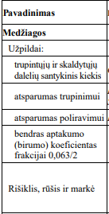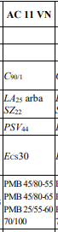
(toliau vadinama – Klausimas Nr. 1).

- „Projekto kiekių žiniaraštyje yra nurodyti aprašo parengimo darbai, tačiau pats aprašas jau yra parengtas. Ar tiekėjas turi vertinti aprašo parengimo kainą?“ (toliau vadinama – Klausimas Nr. 2).
- „Aprašo aiškinamajame rašte skaitome

,
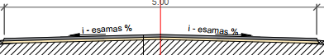,

Ir pateiktame skersiniame profilyje matome
prašome patvirtinti, kad skersiniai dangos nuolydžiai gali atkartoti esamus nuolydžius ir neprivalo siekti 2,5 %.“ (toliau vadinama – Klausimas Nr. 3).
- „Prašome patvirtinti, kad projektinis asfalto dangos plotis yra kintamas - iki 5m pločio ir nauja danga turi būti įrengiama pagal esamą dangos plotį, neplatinant esamų pagrindų.“ (toliau vadinama – Klausimas Nr. 4).
- „Prašome patvirtinti, kad nuovažose neturi būti įrengiami asfalto dangos išplatinimai.“ (toliau vadinama – Klausimas Nr. 5).
- „Prašome patvirtinti, kad visą atsakomybę dėl pagrindų atitikimo keliamiems reikalavimams prisiima Užsakovas.“ (toliau vadinama – Klausimas Nr. 6).

ATSAKYMAI:
- Asfalto mišinys AC 11 VN ir rišiklio markė turi tenkinti visus TRA ASFALTAS 24 9 lentelės reikalavimus.
- Kiekių žiniaraštyje esančio 6.1 p. aprašo parengimo nevertinti.
- Pageidautinas nuolydis 2,5 %, tačiau jei dėl esamos situacijos šio nuolydžio išlaikyti neįmanoma galima atkartoti esamus nuolydžius.
- Esami pagrindai neplatinami.
- Nuovažose asfalto dangos išplatinimai nerengiami, tačiau atlikus darbus, turi būti užtikrintas sklandus patekimas į sklypus, t. y. esamos nuovažos turi būti suvestos su naujai įrengta asfalto danga.
- Remontuojama paprastojo remonto būdu, todėl gatvės sankasos pagrindai neremontuojami.

